
Министерство образования РФ
Вятский Государственный Университет
Электротехнический факультет
Кафедра электрических машин

Рассчётно-графическая работа С-7

«Определение реакции опор твёрдого тела».
48 шифр. 9 вариант

Выполнил студент группы ЭМ – 12 Одинцов В.Е.

Проверил Куклин С.М.

Киров
2005

Cилы, кН |  | Размеры, см
Q | G | a | b | c | R | r
5 | 3 | 20 | 15 | 10 | 30 | 40

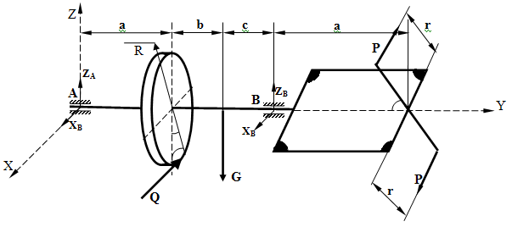
60º
90º
45º

$\begin{aligned}\left\{\sum{F(x)=0} | \right.\left\{\sum{F(y)=0} | \right.\left\{\sum{F(z)=0} | \right.\left\{\sum{M(x)=0} | \right.\left\{\sum{M(y)=0} | \right.\end{aligned}$ $\begin{aligned}\left\{\sum{F(x)=x_{B}+x_{A}−Q⋅\text{cos}\text{45}\text{°=}0} | \right.\left\{\sum{F(y)=0} | \right.\left\{\sum{F(z)=z_{A}+z_{B}−G=0} | \right.\left\{\sum{M(x)}=−G⋅(a+b)+z_{B}⋅(a+b+c)=0 | \right.\left\{\sum{M(y)=Q⋅R−P⋅r⋅\text{sin}\text{60}\text{°=}0} | \right.\end{aligned}$

$$\begin{aligned}\left\{(1)⇒x_{A}=Q⋅\frac{\sqrt{2}}{2}−x_{B} | \right.\left\{(3)⇒z_{A}=G−z_{B} | \right.\left\{(4)⇒z_{B}=\frac{G⋅\left(a+b\right)}{\left(a+b+c\right)} | \right.\left\{(5)⇒P=\frac{Q⋅R}{r⋅\text{sin}\text{60}°} | \right.\end{aligned}$$

$$\begin{aligned}\begin{aligned}\left\{x_{A}=\text{5000}⋅\frac{\sqrt{2}}{2}−\text{3535},\text{53}\text{кН}≈3,\text{535}\text{кН} | \right.\left\{z_{A}=\text{3000}−\text{2333},\text{33}≈\text{666}Н≈0,\text{67}\text{кН} | \right.\left\{z_{B}=\frac{\text{3000}⋅\left(\text{20}+\text{15}\right)}{\text{20}+\text{15}+\text{10}}=\text{2333}\frac{1}{3}Н≈2,\text{33}\text{кН} | \right.\left\{P=\frac{\text{5000}⋅\text{30}}{\text{40}⋅\frac{\sqrt{3}}{2}}≈\text{4330},\text{12}H≈4,\text{33}\text{кН} | \right.\end{aligned} \\ \end{aligned}$$

$\begin{aligned}\left\{R_{A}=\sqrt{x_{A^{2}}+z_{A^{2}}} | \right.\end{aligned}$ $\begin{aligned}\left\{R_{A}=\sqrt{\text{3535},{\text{53}}^{2}+{\text{666}}^{2}}≈\text{3597},\text{712}Н≈3,\text{56}\text{кН} | \right.\end{aligned}$

Результаты вычислений приведены в таблице:

Силы, кН
R_{A} | R_{B} | x_{A} | z_{A} | x_{B} | z_{B}
3,56 | 3,36 | 3,53 | 0,67 | -2,41 | 2,33

При нахождении $x_{B}$ получилось, что значение составляющей по оси $x$ отрицатель-
но. Это значит, что при расставлении действующих на данную систему сил было
выбрано неверное направление. В итоге правильное построение будет выгля-
деть следующим образом:

